**Especificação de Programas**

**Índice**

**1. Demanda 2**

1.1 Contextualização 2

1.1.2 Projeto 2

1.1.3 Caso de Uso 2

1.2 Execução do programa 2

1.2.1 Tela Importação 2

1.2 Tabelas a Serem Criadas 2

1.3 Observações: 3

**2. Controle de Alterações 3**

# Demanda

|  |  |
| --- | --- |
| **Como** | Criador de cavalos |
| **Eu Quero** | Leiloar meus cavalos, coberturas, embriões e óvulos em um sitema que ofereça uma boa visibilidade aos produtos. |
| **Para que** | facilite as negociações e as pessoas encontrem e participem dos leilões. |

## Contextualização

### Projeto

Este projeto tem por intuito a criação de um sistema de leilão de cavalos. Neste sistema, poderemos cadastrar vendedores e compradores, onde o vendedor irá poder leiloar cavalos, semen, óvulos ou embriões, e o comprador poderá participar desses leilões e dar lances

### Design

**Fontes:**

**Archivo - títulos principais**

**Abril Fatface - subtítulos e texto normal**

**Tamanhos:**

**Títulos - 64px**

**Subtítulos - 32px**

**Texto - 16px**

**Paleta:**

**#f3f2f1 - Background**

**#6c6b6b- Rodapé**

**#161b20 – Textos e Botões**

## Execução do programa

### Tela Importação

## Regras de Negócio

**RN01:** Cabeçalho:

**RN01.01:** Neste campo, teremos os botões mostrando os tipos de leilão.

**RN01.02:** Teremos o botão “Entrar”, que irá direcionar para a tela de login (que será especificada numa versão futura).

**RN01.03:** Teremos o botão “Cadastrar”, que irá direcionar para a tela de Cadastro (que será especificada numa versão futura).

**RN02:** Área “Destaques”

**RN02.01:** Nesta área, teremos um “slide” mostrando os principais leilões que estão em andamento.

**RN02.02:** Ao clicar neste leilão, o usuário deve ser direcionado para a tela de informações do leilão referente (que será criada numa versão futura).

**RN03:** Área “Leilão Presencial”:

**RN03.01:** Aqui será listado alguns dos principais leilões presenciais que já estiverem agendados.

**RN03.02:** Ao clicar em um leilão, o usuário deve ser direcionado para a tela de informações do leilão referente (que será criada numa versão futura).

**RN04:** Área “Leilão Online”:

**RN04.01:** Aqui será listado alguns dos principais leilões online que já estiverem agendados.

**RN04.02:** Ao clicar em um leilão, o usuário deve ser direcionado para a tela de informações do leilão referente (que será criada numa versão futura).

**RN05:** Área “Rodapé”:

**RN03.01:** Aqui teremos informações de contato com o suporte do site.

**Especificação – Banco de dados**

1. Demanda – Banco de Dados

|  |  |
| --- | --- |
| Como | Dono do site |
| Eu Quero | Armazenar as informações dos meus usuários, leilões, produtos e etc. |
| Para que | O site possa ser mais bem organizado e funcionar da melhor maneira. |

1. Contextualização

i. Banco de dados

Este banco de dados tem por intuito armazenar as informações de um sistema de leilão de cavalos.

Neste sistema, armazenaremos as informações relativas aos usuários, leilões e produtos, relacionados a cavalos, nele ofertados, com suas respectivas rotinas e informações detalhadas necessárias para seu funcionamento.

1. Informações aprofundadas  
     
   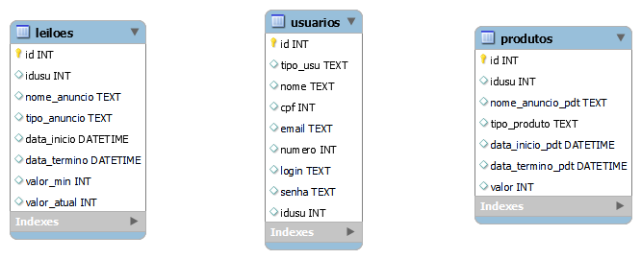

I. Usuários:

Id: Número de registro único da tabela.   
Id Usuário: Número único de registro de cada usuário.   
Tipo de Usuário: Define se o usuário é do tipo mais básico ou se é um organizador/revendedor.   
Nome: Nome completo do usuário.  
CPF: Número de CPF completo do usuário.  
E-mail: E-mail para comunicação com o usuário.  
Número: Número para contato com o usuário  
Login: Nome pelo qual o usuário será identificado no site e utilizado para login na conta.  
Senha: Conjunto de caracteres que servem como chave de login do usuário na conta.

II. Leilões:  
Id: Número de registro único da tabela.  
Id Usuário: Número único de registro de cada usuário.  
Nome do Anúncio: Título do leilão fornecido pelo usuário em sua criação.  
Tipo do Anúncio: Define se o leilão vai ser online ou presencial.  
Data de Início: Data na qual o leilão irá se iniciar, normalmente com 1 mês inicial de folga para pesquisar sobre o produto por parte dos interessados.  
Data de Término: Data na qual o leilão irá se encerrar, normalmente com 1 mês de diferença da data inicial.  
Lance Mínimo: Valor mínimo de incremento no lance atual que é requisitado pelo vendedor.  
Lance Atual: Valor atual de comprar do produto que está sendo leiloado.  
III. Produtos:  
ID do usuário: Identificador do usuário que cadastrou o produto para leilão.  
Nome do Anúncio: Nome do que está sendo anunciado.  
Tipo do Anúncio: Tipo de item o qual vai ser anunciado.  
Data de Início: Data na qual começara o leilão deste item.  
Data de Término: Data na qual se encerrara o leilão deste item.  
Valor: Valor total pelo qual o item foi leiloado/vendido.

1. Regras de Negócio

RN01: Dados:  
 RN01.01: O preenchimento de dados importantes por parte do usuário é obrigatório sendo os dados em questão: Nome, CPF, E-mail, Login, Senha, Valor mínimo, Data de início, Data de término, Nome do anúncio, Tipo do anúncio, Tipo de usuário.  
 RN01.02: Dados como ID e ID do usuário serão gerados e maneira automática pelo sistema.  
 RN01.03: Dados do tipo Text (ex: Nome, Tipo de usuário) só podem ser preenchidos com letras. **Não** poderão ser utilizados número.  
 RN01.04: Dados do tipo Int (ex: ID, Número) só podem ser preenchidos com números. **Não**  poderão ser utilizadas letras.  
 RN01.05: Dados do tipo DateTime (ex: Data início, Data término) só podem ser preenchidos com datas validas se utilizando apenas de núm

**Diagrama do site**

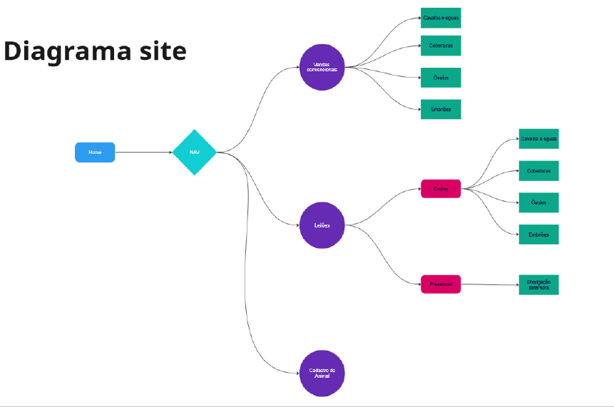

**Índice**

**Nenhuma entrada de sumário foi encontrada.**

# Demanda

|  |  |
| --- | --- |
| **Como** | Vendedor e Cliente |
| **Eu Quero** | Se identificar no site |
| **Para que** | seja possível realizar compras (Cliente) e/ou leiloar cavalos/óvulos |

## Contextualização

### Página Login

Página de login de usuário (vendedor e cliente).

Possui um botão que ao ser clicado abre um pop-up no qual solicita o login e a senha do usuário.

### Design

**Fontes**

**Open Sans - títulos principais**

**Sans-Serif - subtítulos e texto normal**

**Tamanhos:**

**Títulos - 64px**

**Subtítulos - 32px**

**Texto - 16px**

**Paleta:**

**#1C475E – Conteiner de login**

**#FFFFFF– Página no geral**

**#1C1C1C – Letras no geral**

**1C475E FFFFFF 1C1C1C**

**Especificação – Tela Login**

## Execução de tela

### Tela Importação

### 1.2.2 Regras de Negócio – Tela Login

**RN01:** Cabeçalho:

**RN01.01:** Neste campo, teremos os botões mostrando a formato do leilão(Presencial ou online).

**RN01.02:** Neste campo, teremos os botões mostrando os tipos de leilão.

**RN01.03:** Teremos o botão “Entrar”, que irá direcionar para a tela de login

**RN01.04:** Teremos o botão “Cadastrar”, que irá direcionar para a tela de Cadastro (que será especificada numa versão futura).

**RN02:** Área “Realizar Login”

**RN02.01:** Nesta área teremos dois botões de realizar login, um para cliente e o outro para o vendedor

**RN02.02:** Ao clicar em um dos botões, será aberto um pop-up com as solicitações de login e senha e com um botão de “enviar”.

**Tela de Cadastro**

Clicar no botão “Cadastra”, encontrado no canto superior direito:

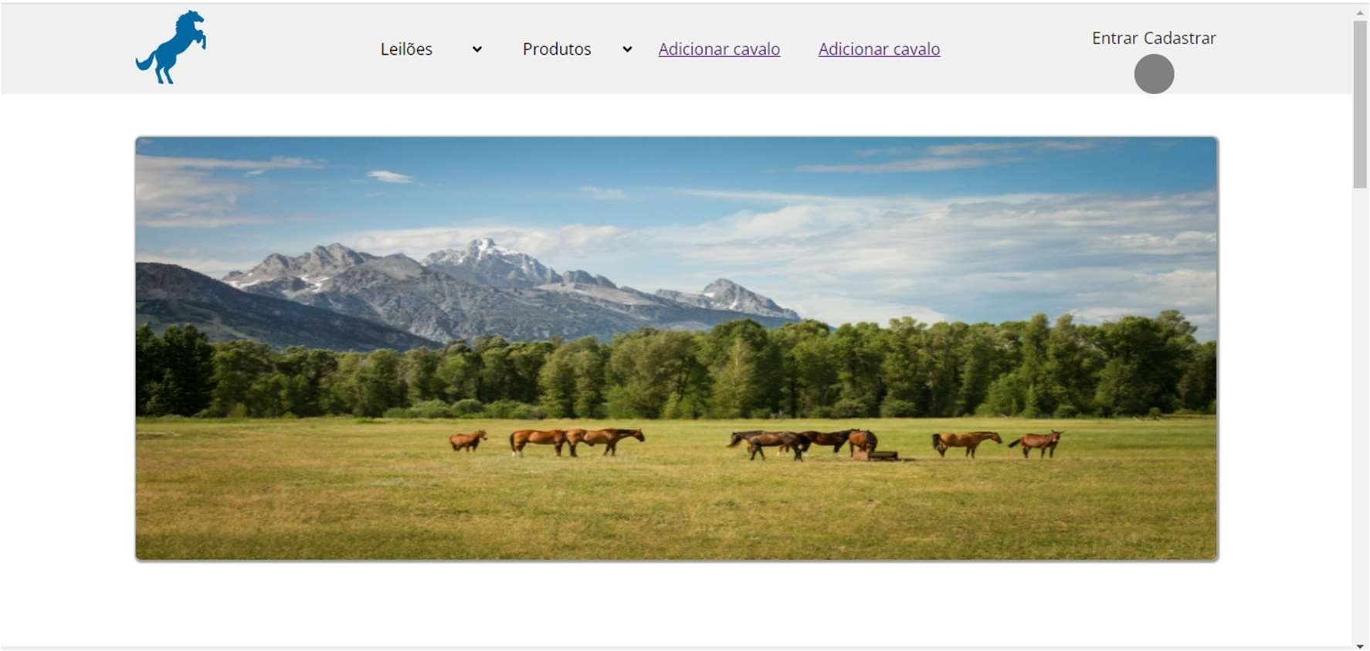

Escolher a opção à qual o usuário se enquadra:

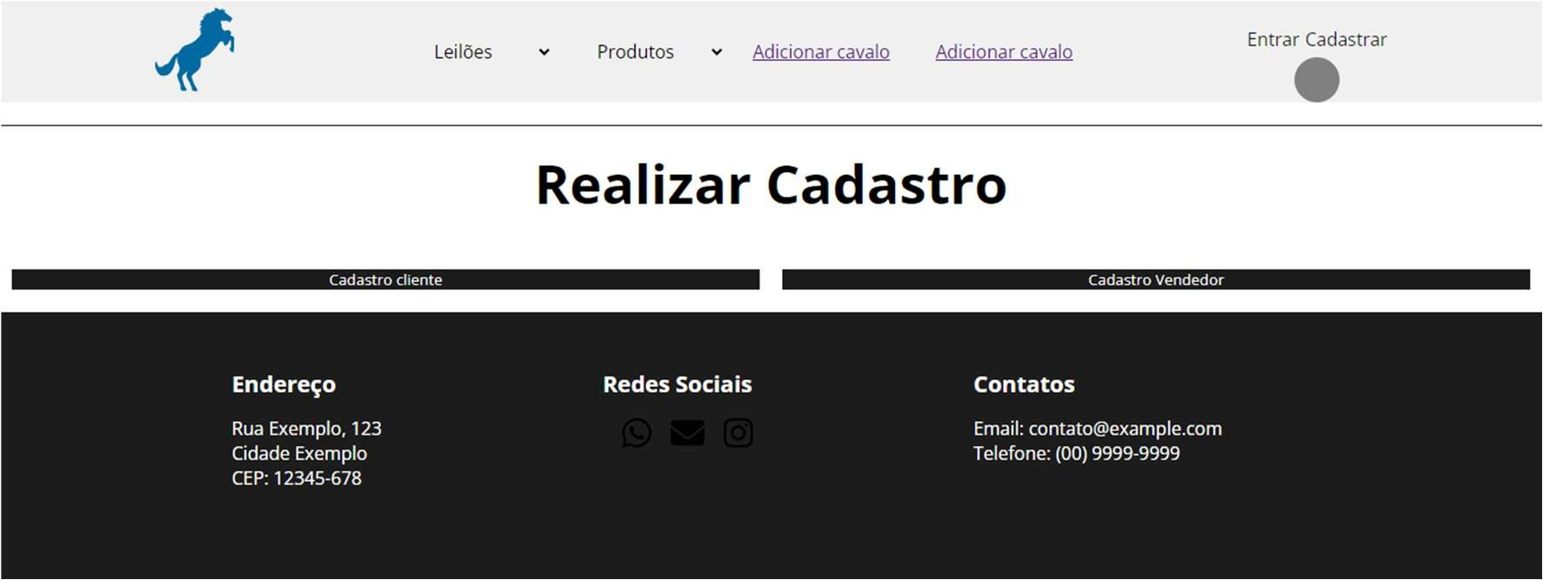

Preencher os dados de cadastro:

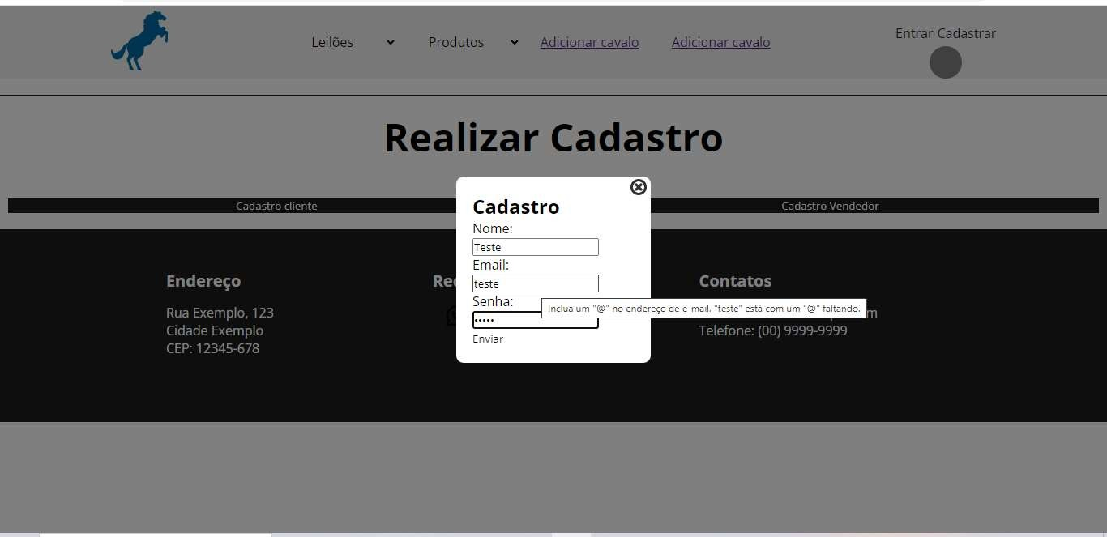

## Execução de tela

## Tela Importação

### 1.2.2 Regras de Negócio – Tela Cadastro

RN01: Cabeçalho:  
RN01.01: Neste campo, teremos os botões mostrando a formato do leilão(Presencial ou online).

RN01.02: Neste campo, teremos os botões mostrando os tipos de leilão.

RN01.03: Teremos o botão “Entrar”, que irá direcionar para a tela de login

RN01.04: Teremos o botão “Cadastrar”, que irá direcionar para a tela de Cadastro (que será especificada numa versão futura).

RN02: Área “Realizar Cadastro”

RN02.01: Nesta área teremos campos para que o usuário insira nome, CPF, E-mail e tipo de cadastro (vendedor ou cliente). Logo abaixo terão dois campos para que o usuário possa criar o Login e a Senha.

RN02.02: Ao clicar no botão “Cadastrar”, será aberto um pop-up com a mensagem “Cadastro efetuado com sucesso” e o usuário será redirecionado a tela de Login.

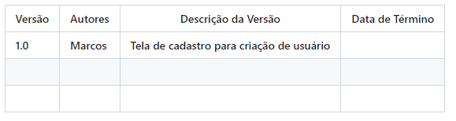

**Especificação – Testes**

Obs.: Dados ainda não repassado

KANBAN: andamento do projeto

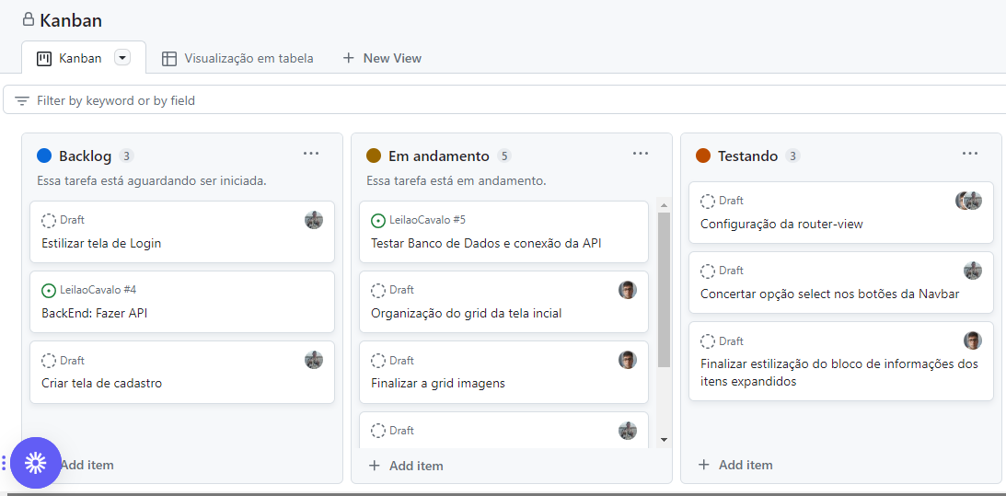

Evidências de teste Banco de dados e conexao da API: não concluido

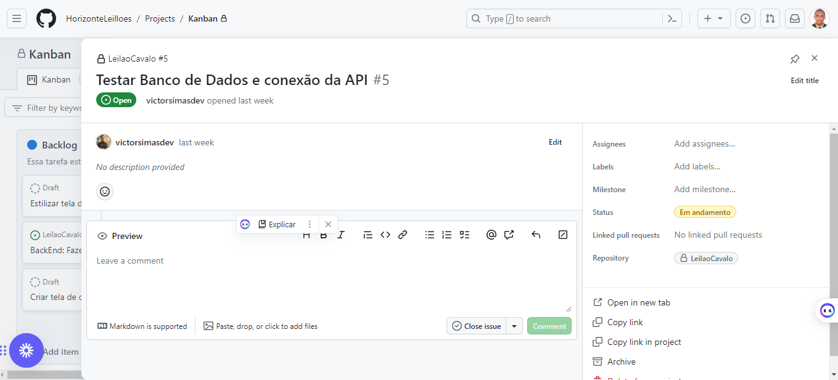

Evidênncias de configuração (Kanban)

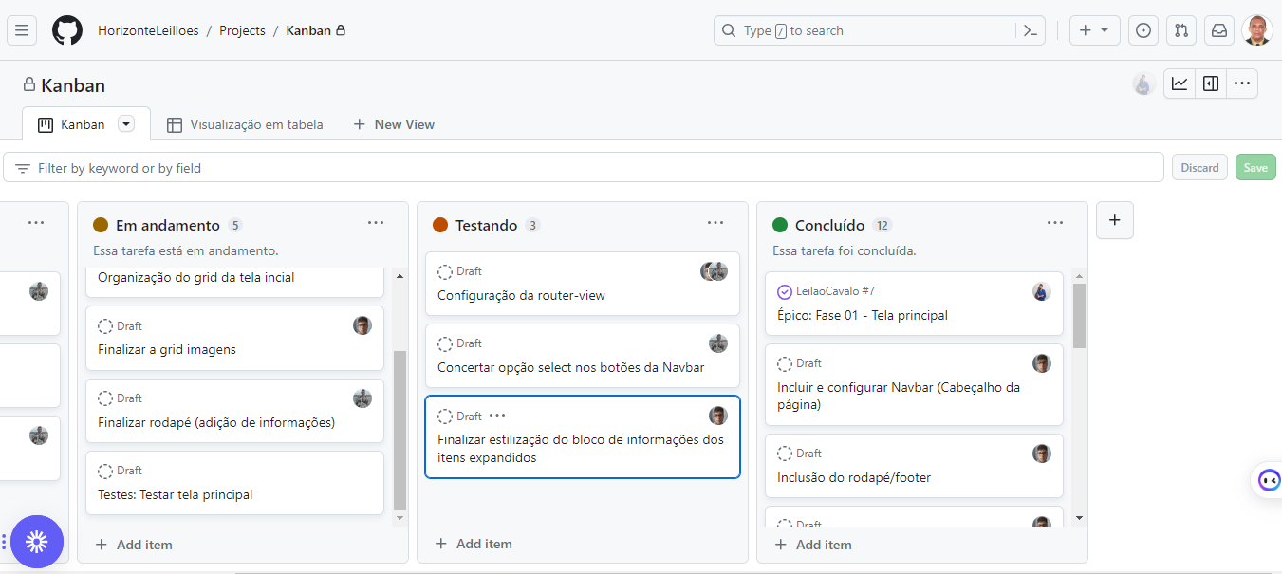

Evidências andamento Tela principal (Kanban)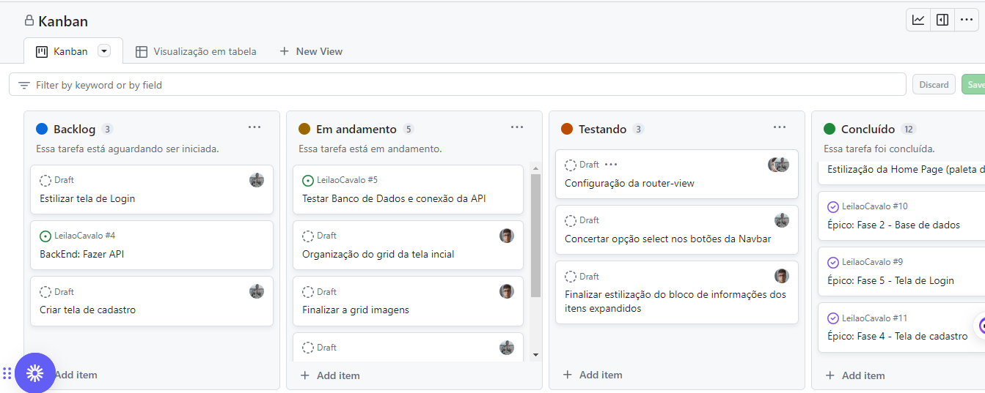

|  |  |  |  |
| --- | --- | --- | --- |
| **Versão** | **Autores** | **Descrição da Versão** | **Data de Término** |
| **03** | Hellen | Elaboração documentação tela de Login | 21/08/2023 |
| **03** | João Vitor/Hellen | Elaboração documentação tela de Login | 23/08/2023 |
| **03** | Leonam Fernandes | Elaboração documentação banco de dados | 22/08/2023 |
| **03** | Matheus | Disponibilização informações sobre a tela | 26/08/2023 |
| **03** | Vinicius Barbosa | Elaboração Diagrama do site | 26/08/2023 |
| **03** | Back/ flont/Testes | Andamento projeto no KANBAN | 28/08/2023 |
| **03** | Celio Rocha | Organização do arquivo e postagem das informações no git hub. | 28/08/2023 |